枣庄市峄城区人民政府文件

峄政发〔2025〕2号

峄城区人民政府

关于划定峄城区烈士纪念设施保护范围的批复

区退役军人事务局：

《关于划定峄城区烈士纪念设施保护范围的请示》（峄退役军人字〔2025〕2号）收悉，依据《中华人民共和国英雄烈士保护法》《烈士褒扬条例》《烈士纪念设施保护管理办法》《枣庄市烈士纪念设施保护范围划定暂行办法》，现批复如下：

1. 同意峨山镇军魂园、榴园镇塔山烈士陵园、阴平镇阴平烈士陵园三座烈士纪念设施保护范围划定方案。

**（一）军魂园**

设施地址：峄城区峨山镇莲花山南侧

保护级别：区级烈士纪念设施

保护单位：峨山镇人民政府

保护范围：北以J1-J5连线为界，东以J5-J10连线为界，南以J10-J12连线为界，西以J12-J1连线为界。

**（二）塔山烈士陵园**

设施地址：峄城区榴园镇塔山山顶

保护级别：区级烈士纪念设施

保护单位：榴园镇人民政府

保护范围：北以J1-J2连线为界，东以J2-J3连线为界，南以J3-J4连线为界，西以J4-J1连线为界。

**（三）阴平烈士陵园**

项目地址：峄城区阴平镇宝峰山南侧

保护级别：区级烈士纪念设施

保护单位：阴平镇人民政府

保护范围：北以J1-J5连线为界，东以J3-J10连线为界，

南以J10-J13连线为界，西以J13-J1连线为界。

二、你局要严格按照国家有关规定，切实加强对烈士纪念设施的保护管理，防止烈士陵园保护范围内的土地和设施被非法侵占，保持烈士陵园庄严、肃穆、清净的环境和氛围。

特此批复。

附件：1.枣庄市峄城区峨山镇军魂园勘测定界图

2.枣庄市峄城区榴园镇塔山烈士陵园保护范围勘测定界图

3.枣庄市峄城区阴平镇烈士陵园保护范围勘测定界图

峄城区人民政府

2025年1月22日

（此件公开发布）

附件1

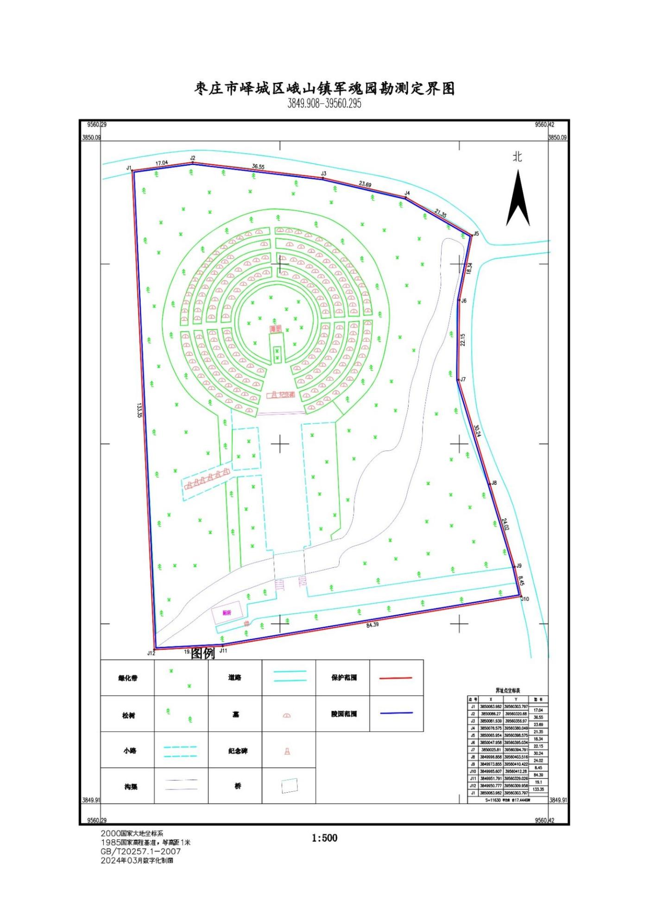

附件2

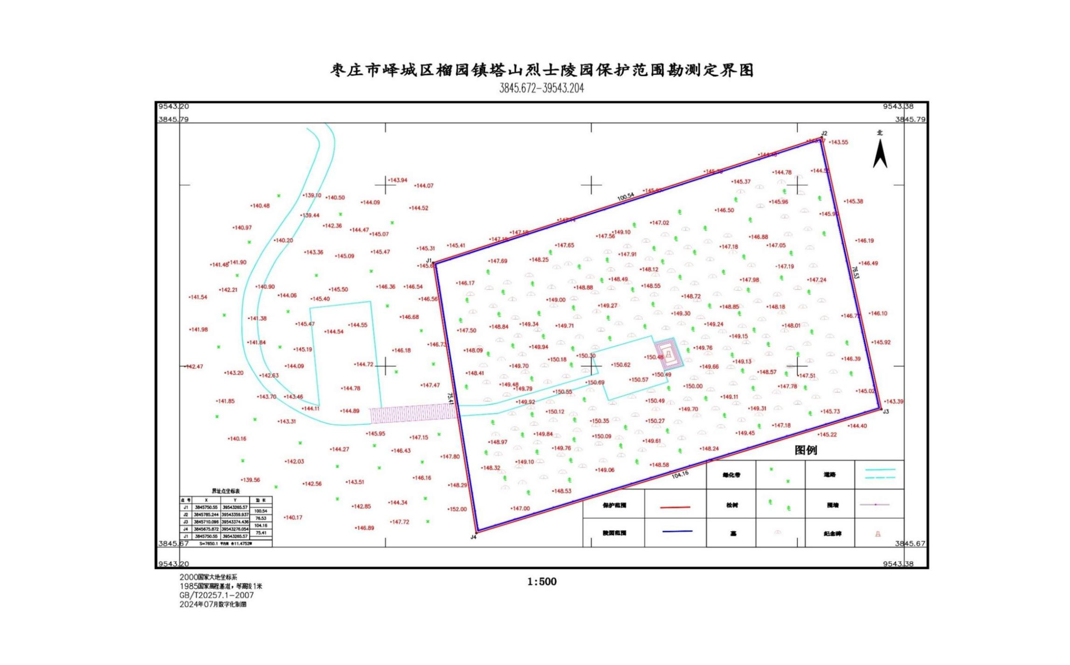

附件3

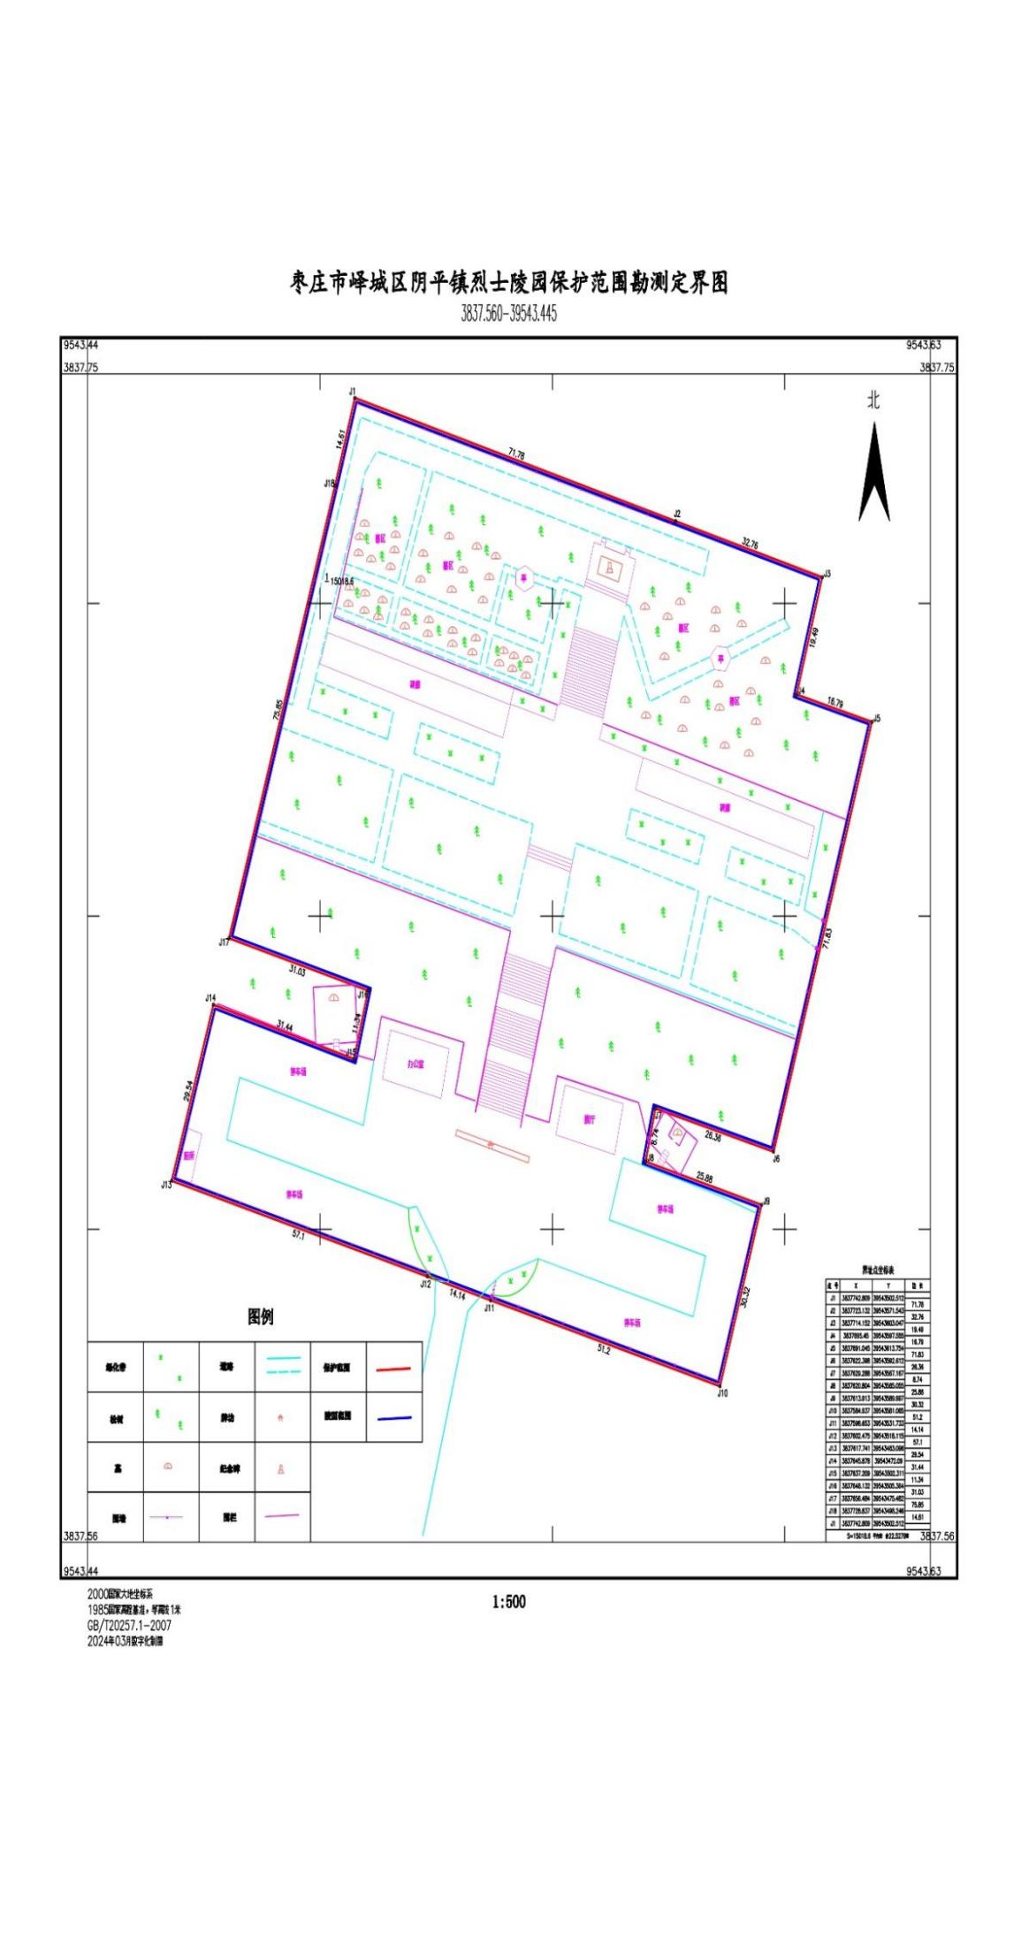

峄城区人民政府办公室 2025年1月22日印发